一.java jdk安装：

1. 安装文件:\项目环境搭建安装源文件\jdk-7-i586\jdk-7u67-windows-i586.exe
2. 步骤：
3. 直接运行jdk-7u67-windows-i586.exe，根据提示安装即可。
4. 配置JDK环境变量：

1）新建变量名：JAVA\_HOME，变量值：C:\Program Files\Java\jdk1.7.0

(注:JDK的路径)

2）打开PATH，添加变量值：%JAVA\_HOME%\bin;%JAVA\_HOME%\jre\bin

3）新建变量名：CLASSPATH

变量值： .;%JAVA\_HOME%\lib\dt.jar;%JAVA\_HOME%\lib\tools.jar

(3) 测试JDK

如下图所示，依次输入：java -version

javac -version

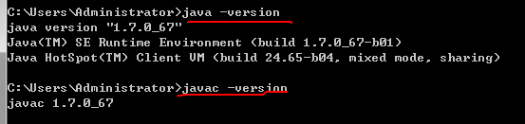

二.mysql安装

1. 安装文件: \项目环境搭建安装源文件\mysql\ Setup.exe

2. <http://www.2cto.com/database/201506/409821.html>

开始安装

直接双击就开始了。

选择默认的

注意2点

1. 设置ROOT账号密码

测试下连接，自己把密码输入后,check一下

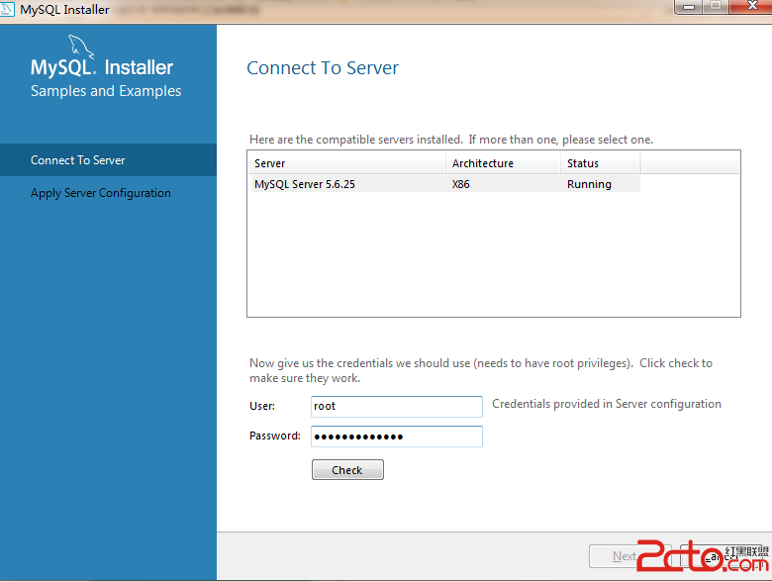

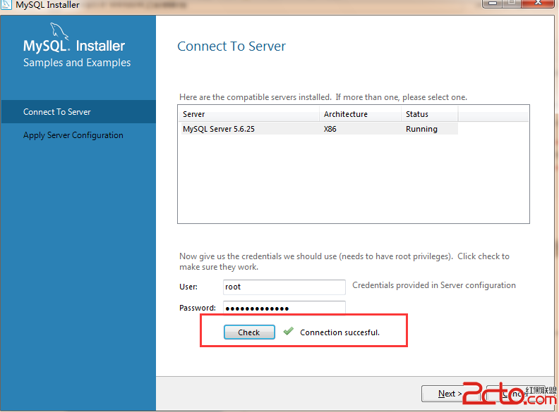

显示成功，next

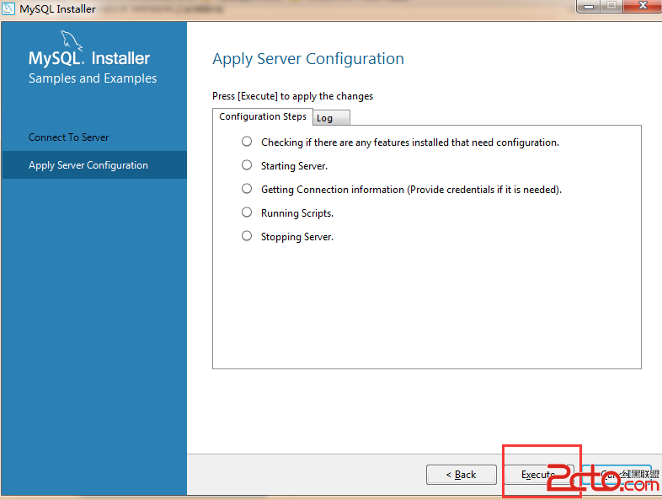

安装成功，可以finish了

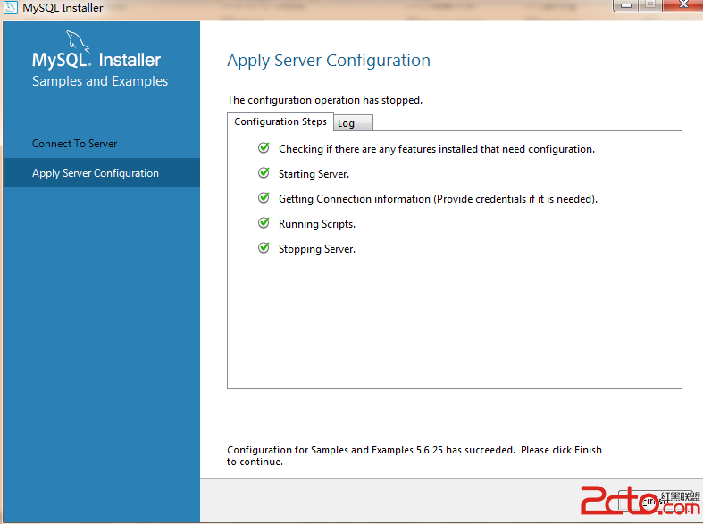

三、验证安装

1、方法一，使用MySql自带的

1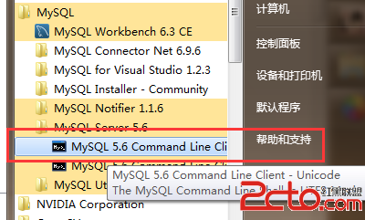

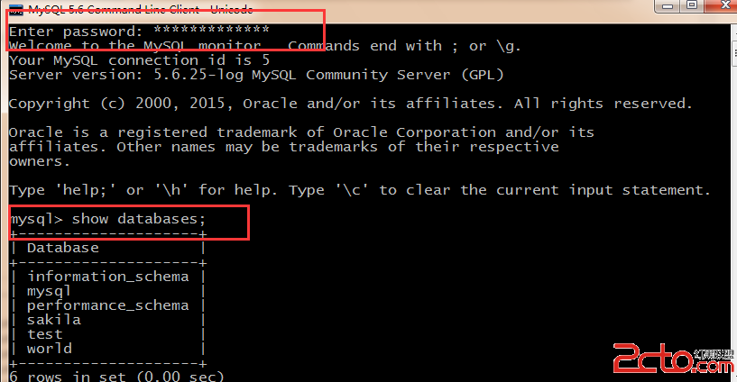

2、方法二，使用cmd

右击我的电脑-->属性-->高级--->环境变量，在path里面添加mysql bin目录的路径。

选择环境变量，在环境变量中的path路径下输入你的MySQL路径就ＯＫ了。注意如果你的用户环境变量中也有path，那么也要将其填入。

这是默认安装的路径C:\Program Files\MySQL\MySQL Server 5.6\bin

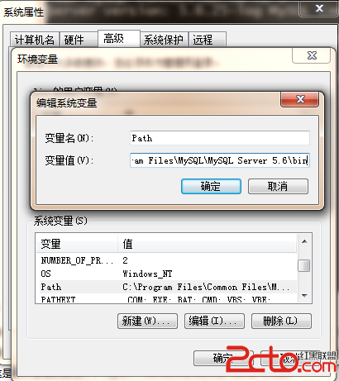

好了，可以输入。mysql -h 127.0.0.1 -u root -p 然后输入密码。就可以连接到本地的MySql[数据库](http://www.2cto.com/database/" \t "_blank)了。

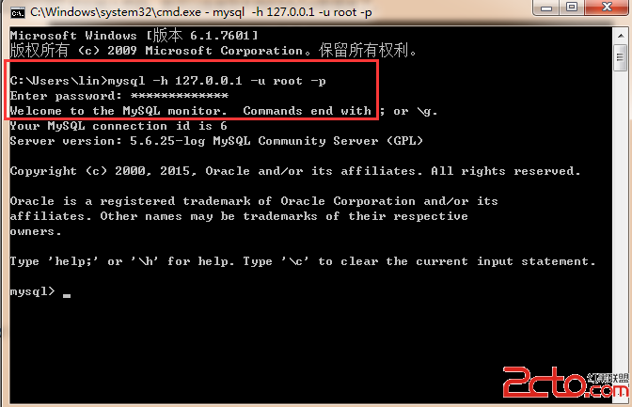

三. mysql客户端navicat.exe安装

1. 安装文件: \项目环境搭建安装源文件\NavicatforMySQL\Navicat for MySQL\navicat.exe

2. 免安装，双击打开即可

3. 破解码: \项目环境搭建安装源文件\NavicatforMySQL\ key.txt

4.

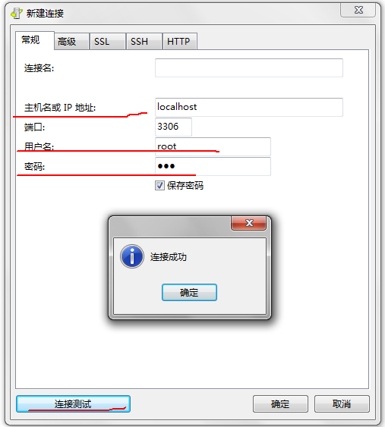

5. 新建数据库:

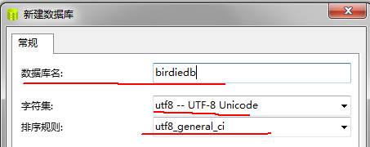

6.右键birdiedb数据库，”运行SQL文件”，

导入\apache-tomcat-7.0.70 - wsjwv2\webapps\birdie-web\WEB-INF\classes\birdiedb.sql，

点”开始”

四. Redis

1.拷贝 \项目环境搭建安装源文件下的\Redis文件夹 到E盘

2.

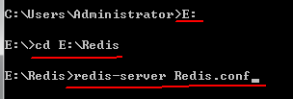

3.回车，出现如下结果:

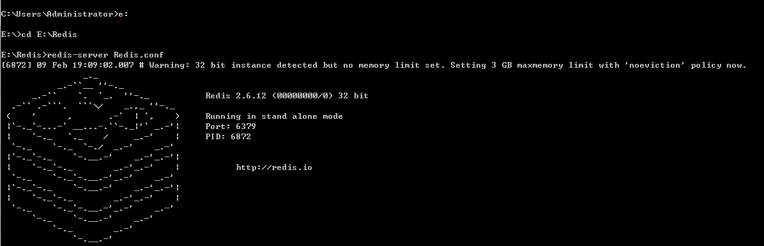

五. rabbitmq安装

1. 安装Erlang

(1) 安装文件: \项目环境搭建安装源文件\rabbitMQ相关安装包\otp\_win32\_18.2.1.exe

默认安装即可

(2)配置环境变量:

ERLANG\_HOME  C:\Program Files (x86)\erl5.9

PATH   %ERLANG\_HOME%\bin;

2.安装RabbitMQ

 (1) 安装文件: \项目环境搭建安装源文件\rabbitMQ相关安装包\rabbitmq-server-3.6.2.exe

默认安装即可

(2)配置环境变量:

RABBITMQ\_SERVER C:\Program Files (x86)\RabbitMQ Server\rabbitmq\_server-2.8.0

 PATH  %RABBITMQ\_SERVER%\sbin;

1. 验证

(1)

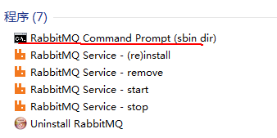

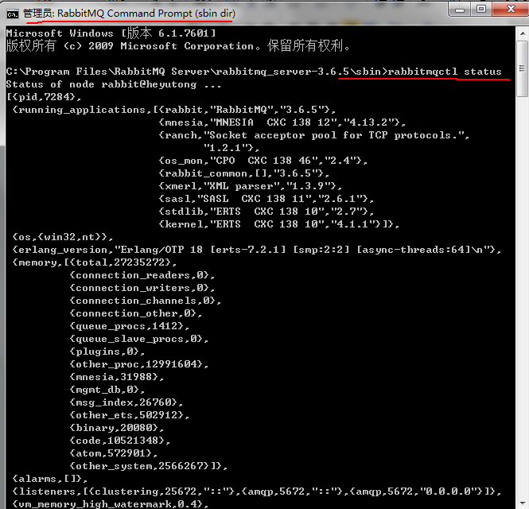

1. rabbbitMq添加账户

(1)

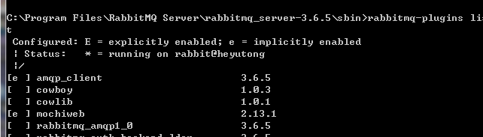

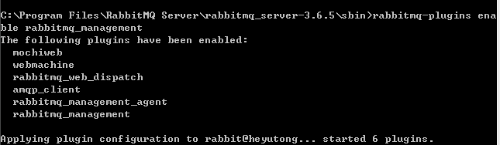

(2)浏览器访问localhost:15672  默认账号：guest  密码：guest

1)

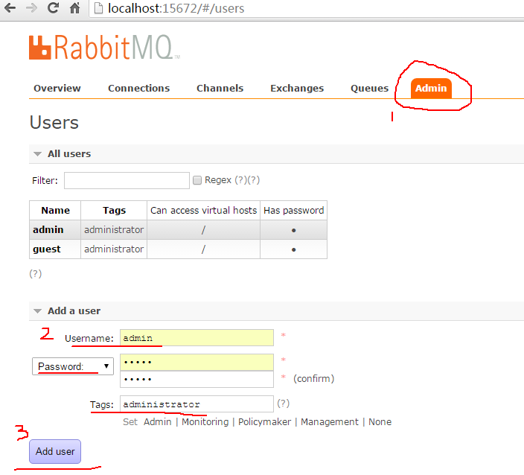

2)点击admin

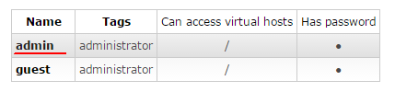

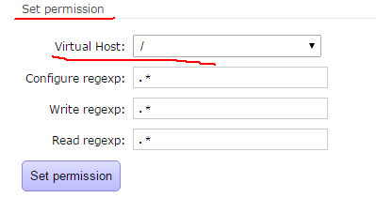

六. tomcat及业务服务器程序

1. commomapi的war包在tomcat中的位置:

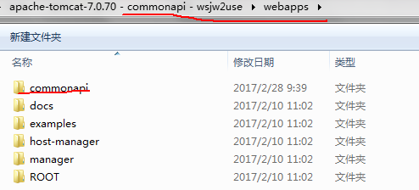

2. birdweb的war包在tomcat中的位置:

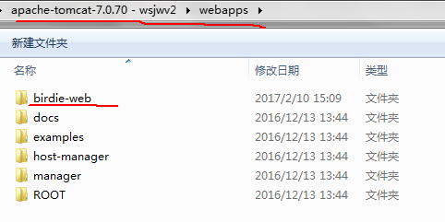

3.启动：

(1)

